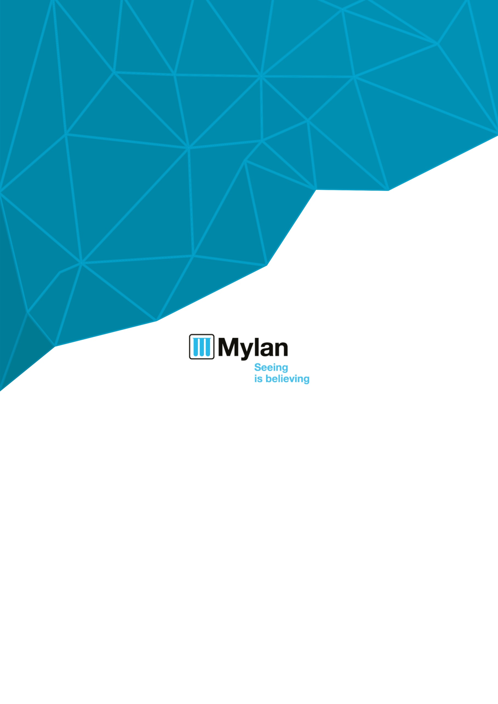

* **„Skuteczność i bezpieczeństwo   
   farmakologii bólu”**
* **„Najnowsze rekomendacje ESC”**
* **„Aktualne zmiany w prawie medycznym”  
    
   8 października 2019r.**
* **Godzina 18:30**
* **Miejsce: Inter House Hotel  
   ul. Bratysławska 2   
   31-201 Kraków**

**Firma MYLAN ma zaszczyt zaprosić Pana/Panią  
 dnia 8 października 2019r. na spotkanie:**

**wykłady poprowadzą:**

* **18:30** Dr n. med. Jarosław Biernat (Reumatolog)

*TEMAT: „Skuteczność i bezpieczeństwo farmakologii bólu”*

* **19:00** Prof. dr hab. n. med. Krzysztof J. Filipiak (Kardiolog)  
   Dr hab. n. med. Filip Szymański (Kardiolog)   
   *TEMAT:* *„Najnowsze rekomendacje ESC”* – LIVE STREAM
* **19:40** Andrzej Kurianowicz (specjalista prawa medycznego)

*TEMAT: „Aktualne zmiany w prawie medycznym”*

Już od godziny **17:45** będzie na Państwa czekał **poczęstunek**.

Uprzejmie proszę o potwierdzenie obecności: Tel/SMS.**……………………..…….**